PROIECT PENTRU OBȚINEREA ATESTĂRII PROFESIONALE ÎN INFORMATICĂ

Inversarea unei matrice

Profesor coordonator: ELEV: Țîru Claudia Andreea

Burța Alin Clasa a XII-a B

**Buzău**

Mai, 2019

Cuprins:

1 Prezentarea lucrării………………………………………..3

* 1. Introducere
  2. Limbajul HTML
  3. Limbajul PHP
  4. Limbajul Css
  5. Utilitatea matricelor inversabile

1. Descrierea aplicației………………………………………8
2. Mod de utilizare…..……………………………………….9
3. Calcularea determinantului cu metoda lui Gauss…………14
4. Instalarea aplicației………………………………………..16
   1. Resurse minimale
   2. Instalare - dezinstalare
5. Concluzii………………………………………………….17
6. Anexe…….……………………………………………….18
7. Bibliografie……………………………………………….30

1. Prezentarea lucrării

1.1 Introducere

„Inversarea unei matrice” se dorește a fi un software educațional proiectat pentru a putea calcula automat inversa unei matrice.

Interfața lucrării este prietenoasă, putând fi folosită cu uşurinţă de către orice persoană, indiferent de calificare sau dacă a mai folosit sau nu un asemenea soft educaţional.

Utilizatorul poate accesa fiecare secțiune cu ajutorul meniului- unde va gasi informații teoretice utile pentru completarea cunoștințelor sale și utilizarea corectă a aplicației.

Am ales ca temă a proiectului „Inversarea unei matrice” pentru că astfel am putut îmbina într-un mod plăcut pasiunea pentru matematică dar și cea pentru informatică, rezultând un produs care ar putea ajuta utilizatorii.

În realizarea acestui proiect s-a utilizat limbajul HTML, prin programare direct în cod sursă (scrierea liniilor de comandă); limbajul PHP-pentru calculul inversei; CSS-pentru stilizarea paginii iar Bootstrap-pentru a realiza meniul.

1.2 Limbajul HTML

HTML este o formă de marcare orientată către prezentarea documentelor text pe o singura pagină, utilizând un software de redare specializat, numit *agent utilizator HTML*, cel mai bun exemplu de astfel de software fiind *browserul web*. HTML furnizează mijloacele prin care conținutul unui document poate fi vizualizat în mod asemănător pe computere diferite, lucru vital pentru o audiență atât de variată. Indicațiile de redare variază de la lucruri minore precum specificarea faptului că un cuvânt trebuie subliniat sau că o imagine trebuie introdusă, până la scripturi sofisticate sau formulare.Tot aici se găsesc informații despre titlul și autorul documentului, informații structurale despre cum este împărțit documentul în diferite segmente, paragrafe, liste, titluri etc. și informații cruciale care permit ca documentul să poată fi legat de alte documente pentru a forma astfel [hiperlink](https://ro.wikipedia.org/wiki/Hiperlink)-uri (sau [web](https://ro.wikipedia.org/wiki/Web)-ul).

HTML este un format text proiectat pentru a putea fi citit și editat de oameni utilizând un editor de text simplu. Totuși scrierea și modificarea paginilor în acest fel solicită cunoștințe solide de HTML și este consumatoare de timp. Editoarele grafice (de tip WYSIWYG) cum ar fi [Macromedia Dreamweaver](https://ro.wikipedia.org/wiki/Macromedia_Dreamweaver), [Adobe GoLive](https://ro.wikipedia.org/w/index.php?title=Adobe_GoLive&action=edit&redlink=1) sau [Microsoft FrontPage](https://ro.wikipedia.org/wiki/Microsoft_FrontPage) permit ca paginile web sa fie tratate asemănător cu documetele Word, dar cu observația că aceste programe generează un cod HTML care este de multe ori de proastă calitate.

HTML se poate genera direct utilizând tehnologii de codare din partea serverului cum ar fi [PHP](https://ro.wikipedia.org/wiki/PHP), [JSP](https://ro.wikipedia.org/w/index.php?title=JavaServer_Pages&action=edit&redlink=1) sau [ASP](https://ro.wikipedia.org/wiki/ASP). Multe aplicații ca [sistemele de gestionare a conținutului](https://ro.wikipedia.org/w/index.php?title=Content_management_system&action=edit&redlink=1), [wiki-uri](https://ro.wikipedia.org/wiki/Wiki) și [forumuri web](https://ro.wikipedia.org/w/index.php?title=Forum_web&action=edit&redlink=1) generează pagini HTML.

HTML este de asemenea utilizat în [e-mail](https://ro.wikipedia.org/wiki/E-mail). Majoritatea aplicațiilor de e-mail folosesc un editor HTML încorporat pentru compunerea e-mail-urilor și un motor de prezentare a e-mail-urilor de acest tip. Folosirea e-mail-urilor HTML este un subiect controversat și multe [liste de mail](https://ro.wikipedia.org/w/index.php?title=Liste_de_mail&action=edit&redlink=1) le blochează intenționat.

NOTIUNI DE BAZĂ:

HTML este prescurtarea de la *Hyper Text Mark-up Language* si este codul care sta la baza paginilor web.

Paginile HTML sunt formate din etichete sau tag-uri și au extensia „.html” sau „.htm”. În marea lor majoritate aceste etichete sunt pereche, una de deschidere <eticheta> și alta de închidere </eticheta>, mai există și cazuri în care nu se închid, atunci se folosește <eticheta />. Navigatorul web interpretează aceste etichete afișând rezultatul pe ecran. HTML-ul este un limbaj care nu face deosebire între litere majuscule și minuscule.

Pagina principala a unui domeniu este fisierul „index.html” respectiv „index.htm”. Această pagină este setată a fi afișată automat la vizitarea unui domeniu.

De exemplu la vizitarea domeniului www.nume.ro este afișată pagina [www.nume.ro/index.html](http://www.nume.ro/index.html).

Componența unui document HTML este:

1. versiunea HTML a documentului
2. zona *head* cu etichetele <head> </head>
3. zona *body* cu etichetele <body> </body> sau <frameset> </frameset>

Toate paginile HTML încep și se termină cu etichetele <html> și </html>.

(wikipedia)

1.3 Limbajul PHP

PHP este un [limbaj de programare](https://ro.wikipedia.org/wiki/Limbaj_de_programare). Numele PHP provine din [limba engleză](https://ro.wikipedia.org/wiki/Limba_englez%C4%83) și este un acronim recursiv : Php: Hypertext Preprocessor. Folosit inițial pentru a produce pagini web dinamice, este folosit pe scară largă în dezvoltarea paginilor și aplicațiilor [web](https://ro.wikipedia.org/wiki/Web). Se folosește în principal înglobat în codul [HTML](https://ro.wikipedia.org/wiki/HTML), dar începând de la versiunea 4.3.0 se poate folosi și în mod „linie de comandă” ([CLI](https://ro.wikipedia.org/wiki/CLI)), permițând crearea de aplicații independente. Este unul din cele mai importante limbaje de programare web [open-source](https://ro.wikipedia.org/wiki/Open-source) și [server-side](https://ro.wikipedia.org/w/index.php?title=Server-side&action=edit&redlink=1), existând versiuni disponibile pentru majoritatea [web serverelor](https://ro.wikipedia.org/wiki/Server) și pentru toate sistemele de operare.

Conform statisticilor este instalat pe 20 de milioane de site-uri web și pe 1 milion de [servere web](https://ro.wikipedia.org/wiki/Server). Este disponibil sub Licenṭa PHP ṣi Free Software Foundation îl consideră a fi un software liber.

Inițial, limbajul a fost dezvoltat de inventatorul său, [Rasmus Lerdorf](https://ro.wikipedia.org/wiki/Rasmus_Lerdorf). Odată cu creșterea numărului de utilizatori, dezvoltarea a fost preluată de o nouă entitate, numită [The PHP Group](https://ro.wikipedia.org/w/index.php?title=The_PHP_Group&action=edit&redlink=1) (Grupul PHP).

PHP este simplu de utilizat, fiind un [limbaj de programare structurat](https://ro.wikipedia.org/w/index.php?title=Limbaj_de_programare_structurat&action=edit&redlink=1), ca și [C-ul](https://ro.wikipedia.org/wiki/Limbajul_de_programare_C), [Perl](https://ro.wikipedia.org/wiki/Perl)-ul sau începând de la versiunea 5 chiar [Java](https://ro.wikipedia.org/wiki/Java), sintaxa limbajului fiind o combinație a celor trei. Datorită modularității sale poate fi folosit și pentru a dezvolta aplicații de sine stătătorare, de exemplu în combinație cu [PHP-GTK](https://ro.wikipedia.org/w/index.php?title=PHP-GTK&action=edit&redlink=1) sau poate fi folosit ca [Perl](https://ro.wikipedia.org/wiki/Perl) sau [Python](https://ro.wikipedia.org/wiki/Python) în linia de comandă. Probabil una din cele mai importante facilități ale limbajului este conlucrarea cu majoritatea [bazelor de date relaționale](https://ro.wikipedia.org/w/index.php?title=Baze_de_date_rela%C8%9Bionale&action=edit&redlink=1), de la [MySQL](https://ro.wikipedia.org/wiki/MySQL) și până la [Oracle](https://ro.wikipedia.org/wiki/Oracle), trecând prin [MS Sql Server](https://ro.wikipedia.org/w/index.php?title=MS_Sql_Server&action=edit&redlink=1), [PostgreSQL](https://ro.wikipedia.org/wiki/PostgreSQL), sau [DB2](https://ro.wikipedia.org/w/index.php?title=DB2&action=edit&redlink=1).

PHP poate rula pe majoritatea sistemelor de operare, de la [UNIX](https://ro.wikipedia.org/wiki/UNIX), [Windows](https://ro.wikipedia.org/wiki/Windows), sau [Mac OS X](https://ro.wikipedia.org/wiki/Mac_OS_X) și poate interacționa cu majoritatea [serverelor web](https://ro.wikipedia.org/wiki/Server_web). Codul dumneavoastră PHP este interpretat de serverul WEB și generează un cod [HTML](https://ro.wikipedia.org/wiki/HTML) care va fi văzut de utilizator (clientului -browserului- fiindu-i transmis numai cod HTML).

Arhitectura tip [LAMP](https://ro.wikipedia.org/wiki/LAMP) a devenit populară în industria web ca modalitate rapidă, gratuită și integrată de dezvoltare a aplicațiilor. Alături de Linux, Apache și Mysql, PHP reprezintă litera P, deși uneori aceasta se referă la [Python](https://ro.wikipedia.org/wiki/Python) sau [Perl](https://ro.wikipedia.org/wiki/Perl). Linux ocupă rolul de sistem de operare pentru toate celelalte aplicații, MySQL gestionează bazele de date, Apache are rol de server web, iar PHP are rol de interpretator și comunicator între acestea.

PHP foloseste extensii specifice pentru fișierele sale: .php, .php3, .ph3, .php4, .inc, .phtml. Aceste fișiere sunt interpretate de catre serverul web iar rezultatul este trimis în formă de text sau cod HTML către browser-ul clientului.

(wikipedia)

1.4 Limbajul CSS

CSS (Cascading Style Sheets) este un standard pentru formatarea elementelor unui document [HTML](https://ro.wikipedia.org/wiki/HTML). Stilurile se pot atașa elementelor HTML prin intermediul unor fișiere externe sau în cadrul documentului, prin elementul <style> și/sau atributul style. CSS se poate utiliza și pentru formatarea elementelor [XHTML](https://ro.wikipedia.org/wiki/XHTML), [XML](https://ro.wikipedia.org/wiki/XML) și [SVGL](https://ro.wikipedia.org/w/index.php?title=SVGL&action=edit&redlink=1).

CSS-ul nu exclude HTML-ul din pagina web. Nu se poate realiza o pagină web folosind numai CSS, care a fost proiectat astfel încât să conlucreze cu HTML-ul.

CSS3 reprezintă un upgrade ce aduce câteva atribute noi și ajută la dezvoltarea noilor concepte în webdesign.

Unele dintre cele mai importante segmente (module) noi adăugate acestui standard pentru formatarea elementelor HTML aduc un plus considerabil în dezvoltarea activității webdesign.

Mai jos sunt prezente în listă cele mai importante modulele adăugate in CSS3:

* Selectors
* Box Model
* Backgrounds and Borders
* Image Values and Replaced Content
* Text Effects
* 2D/3D Transformations
* Animations
* Multiple Column Layout
* User Interface

Deși au apărut unele deficiențe de compatibilitate între browsere, majoritatea proprietăților CSS3 au fost implementate cu succes în variantele browserelor noi.

(wikipedia)

1.5 Utilitatea unei matrice inversabile

Matricele sunt folosite în diferite domenii precum:

* cel al jocurilor video:
  + Rotirea unui punct [a,b][a,b] în jurul originii după un unghi θ. Pentru acest lucru este folosita o matrice de rotație care prin multiplicare cu un punct va rezulta punctul rotit în jurul originii dupa θθ. Daca am vrea să inversăm procesul și să aducem punctul unde se afla el inițial, am avea nevoie de inversa acelei matrice.

Cum jocurile încearcă a fi cât mai veridice, tehnologia 3D este folosită în crearea obiectelor.

* + Pentru a face un obiect mai îndepărtat să pară mai mic și unul apropiat, mai mare; se folosesc matrice de proiecție.
  + Tot in jocuri, în momentul în care camera adică utilizatorul se mișcă în joc, obiectele se mișcă o dată cu el iar unghiul din care acestea sunt văzute se modifică tocmai pentru a oferi iluzia de mișcare propriu-zisă în joc. Acest lucru se realizează prin multiplicarea lucrurilor care înconjoară caracterul jucatorului, cu o matrice numită „view matrix”.

Astfel că pentru a reversa orice matrice avem nevoie de inversa ei.

* rezolvarea ecuațiilor din matematică dar nu numai.

2. Descrierea aplicației

Pagina principală a proiectului se numește index.html. Aplicația conține secvențe de cod PHP, deci va fi nevoie de un server Web local pentru utilizarea acesteia. De exemplu, dacă folosim aplicația Xampp, proiectul trebuie copiat în folderul c:\xampp\htdocs.

Singura modalitate prin care poate fi accesat o reprezintă accesarea serverului (localhost) si scrierea întregii căi până la fișierul index.html.

Schema conceptuală a proiectului este, după cum urmează:

index.html

paginacod.php

descriere.html

paginaautor.html

paginabibliografie.html

Info.html

paginasugestii.html

Paginile site-ului sunt conectate între ele cu ajutorul meniului astfel că din orice pagină se poate ajunge în oricare pagină, dar pentru a păstra schema conceptuală clară am ales să nu reprezint toate legăturile.

Din meniul principal putem alege:

* Acasă
* Teorie
* Aplicație
* Descriere
* Alte idei/sugestii
* Despre autor
* Bibliografie

3. Mod de utilizare

Intrând în browser şi introducând calea către fişierul index.html, se va deschide pagina principală a aplicației. Veţi observa în partea de sus a ferestrei meniul principal, cu ajutorul căruia accesăm toate paginile site-ului, așa cum se observă în figura de mai jos.

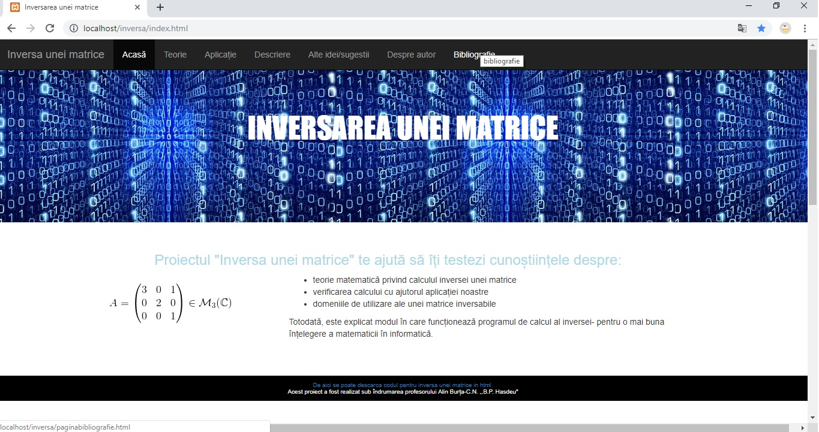

Executând click pe **butonul ,,Teorie”** veți găsi informații teoretice despre modul în care se calculează inversa unei matrice în matematică.

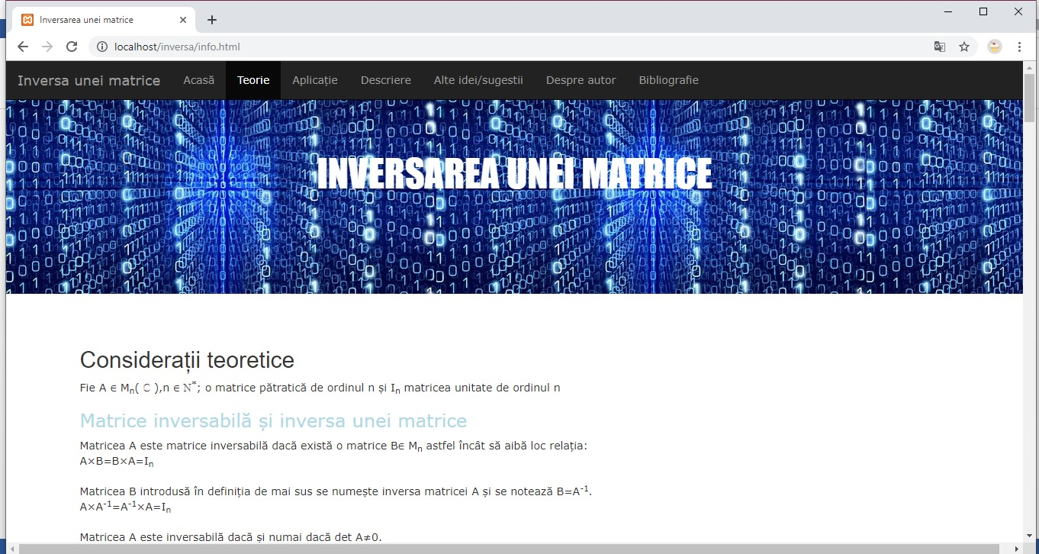

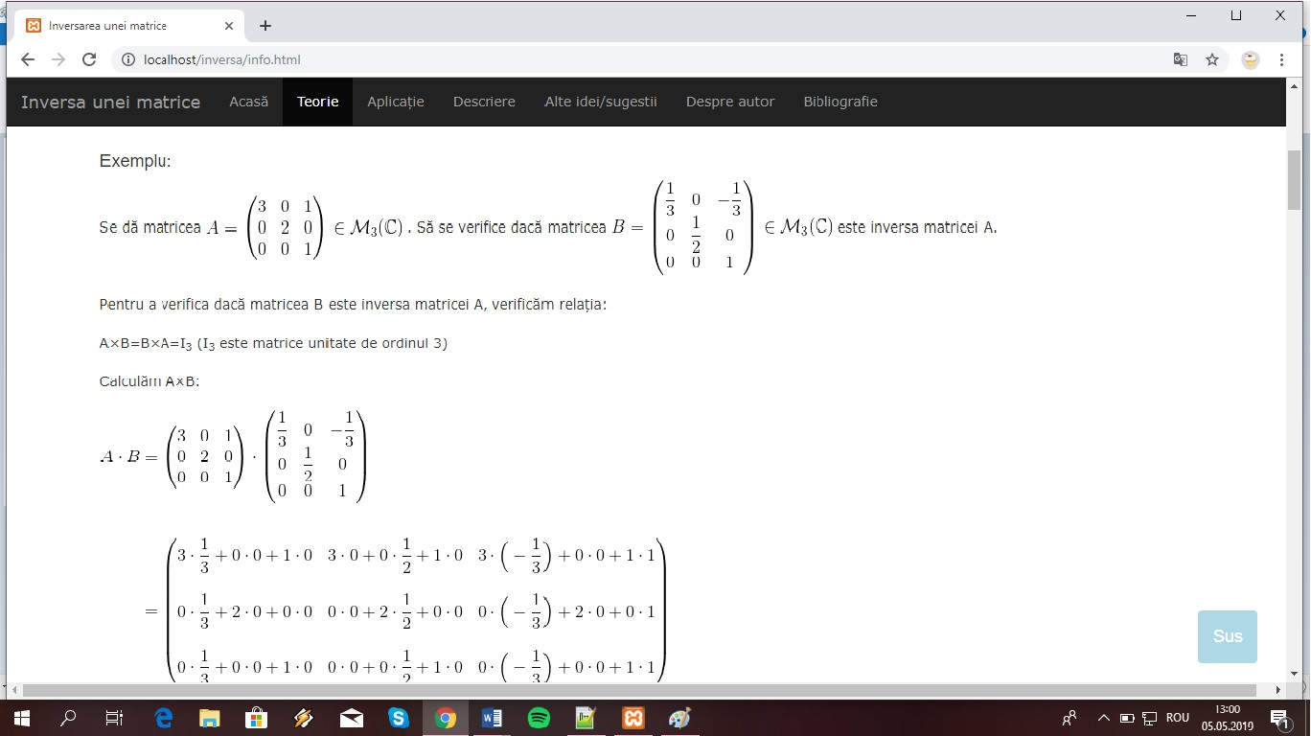

Derularea paginii se va face în jos, fiecare pagină fiind structurată pe verticală. Butonul albastru din partea dreaptă jos apare în momentul în care utilizatorul se îndepărteaza de meniu, astfel că în momentul apăsării sale, va fi trimis în partea de sus a paginii unde se află meniul pentru a ușura navigarea.

Executând click pe **butonul ,,Aplicație”** veți găsi formularul unde se va scrie matricea și unde se va și afișa inversa ei.

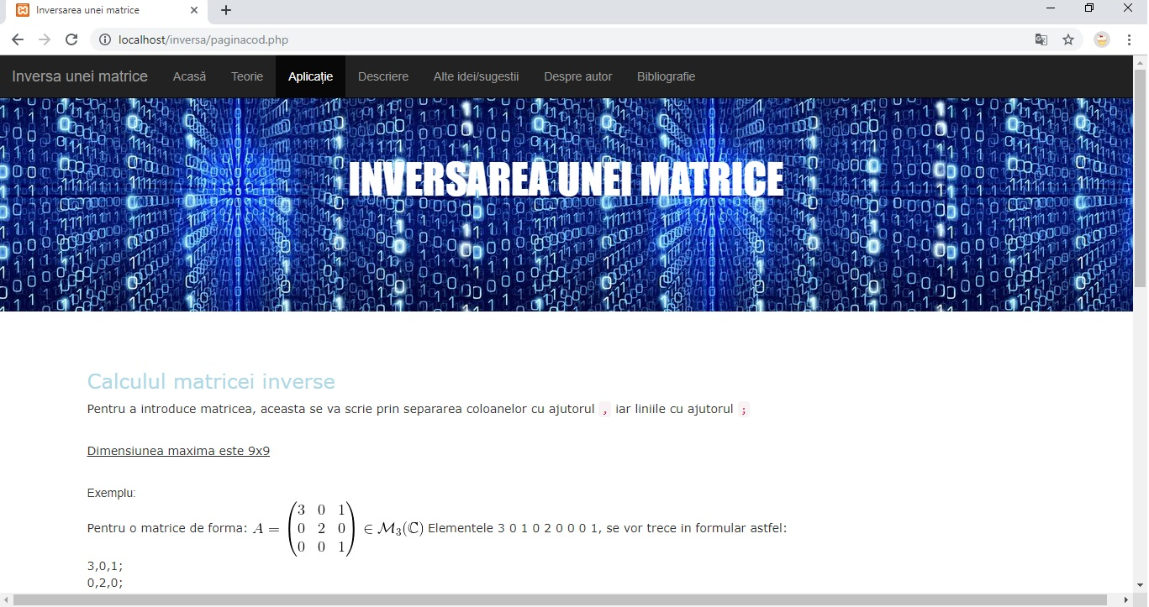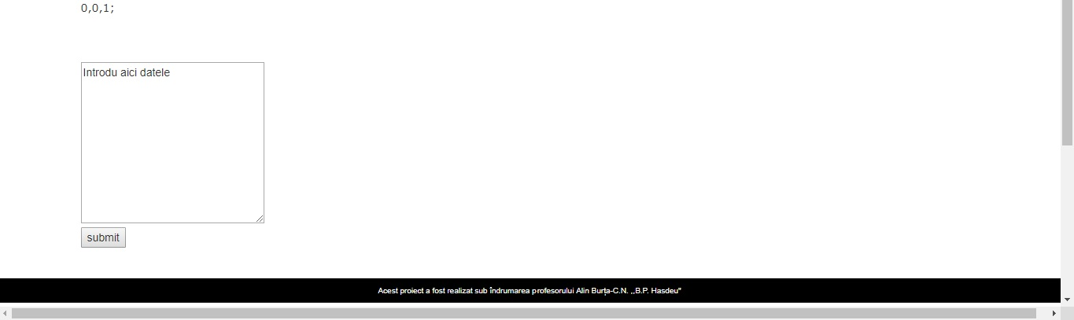

Executând click pe **butonul ,,Descriere”** veți găsi informații despre partea de PHP a acestui proiect, aici fiind prezentate toate funcțiile programului și modul în care acestea funcționează.

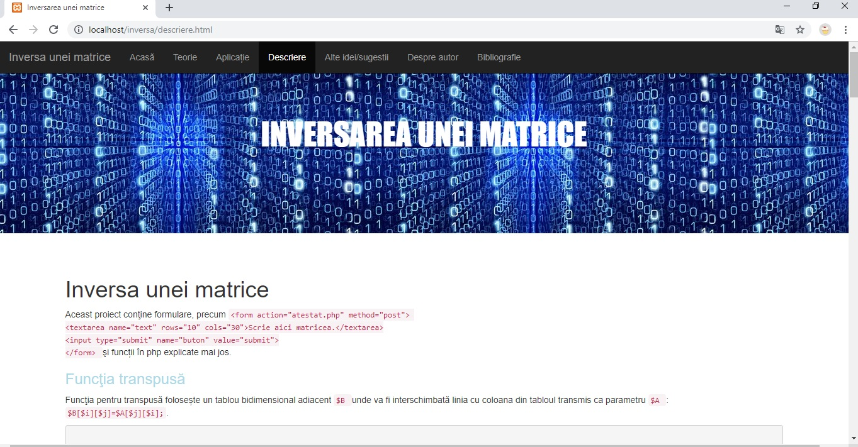

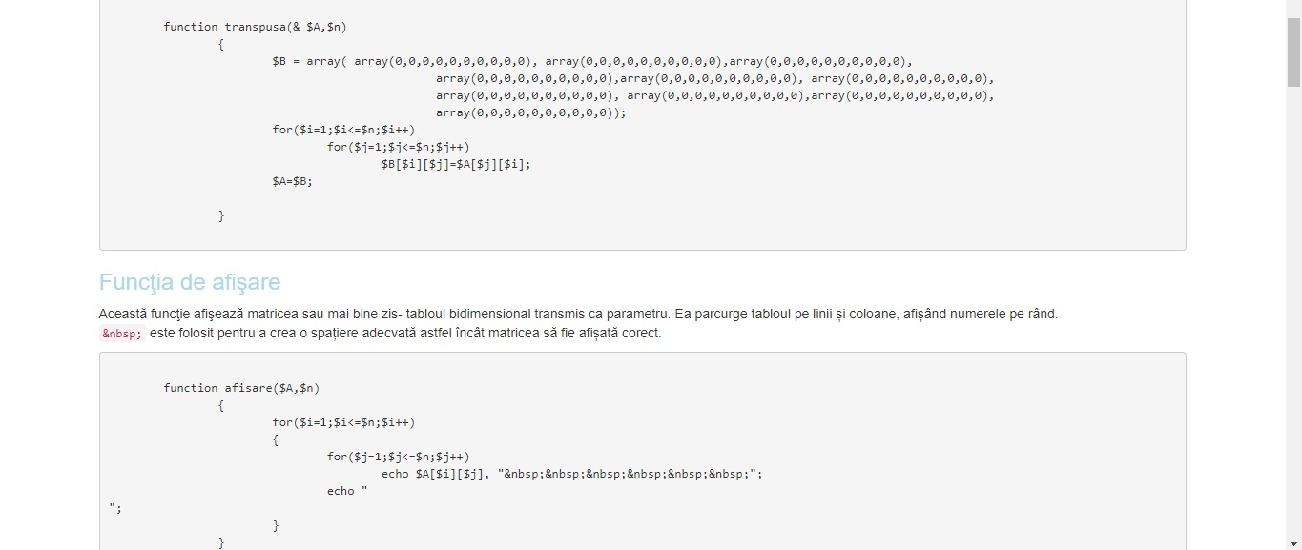

Executând click pe **butonul ,,Alte idei/sugestii”** veți găsi informații despre domeniile în care este folosită inversa unei matrice.

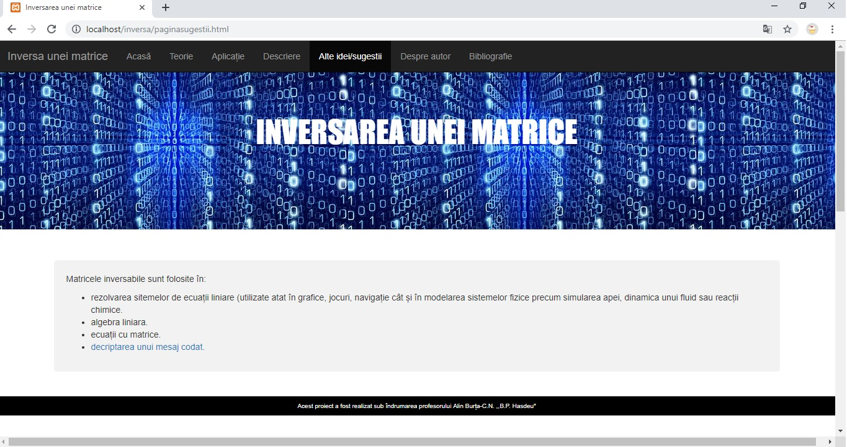

Executând click pe **butonul ,,Despre autor”** veți găsi informații despre autorul proiectului.

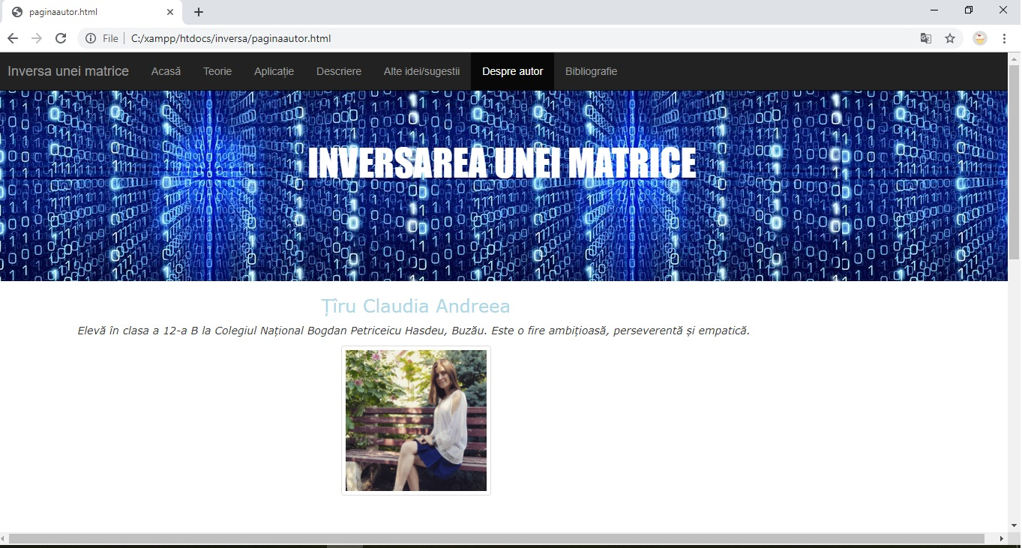

Executând click pe **butonul ,,Bibliografie”** veți găsi linkuri către site-urile folosite pentru documentare sau implementarea unor idei.

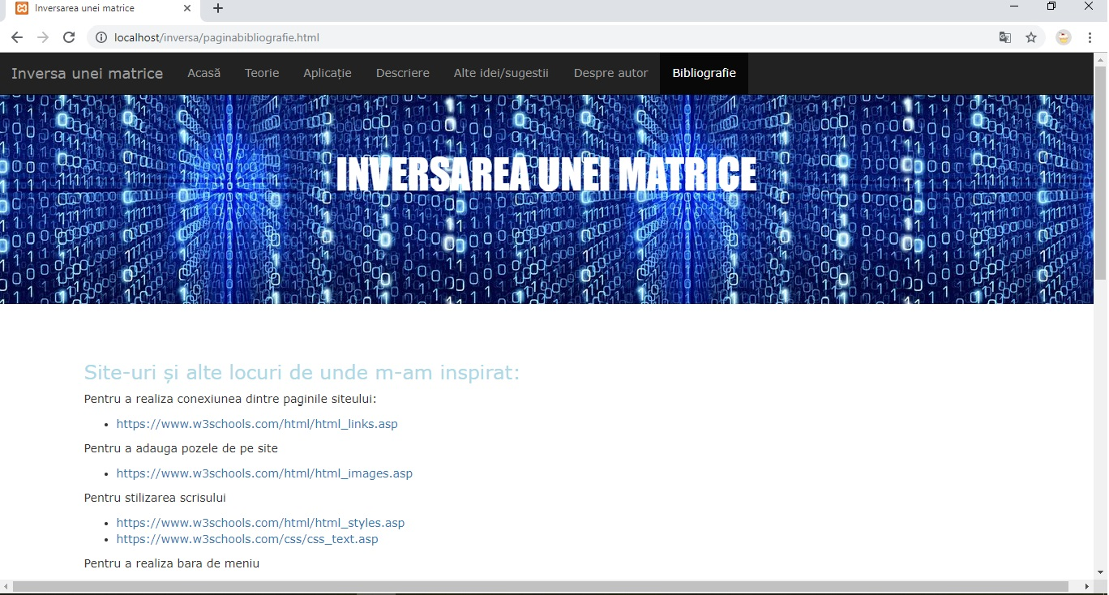

4. Calcularea determinantului cu metoda lui Gauss

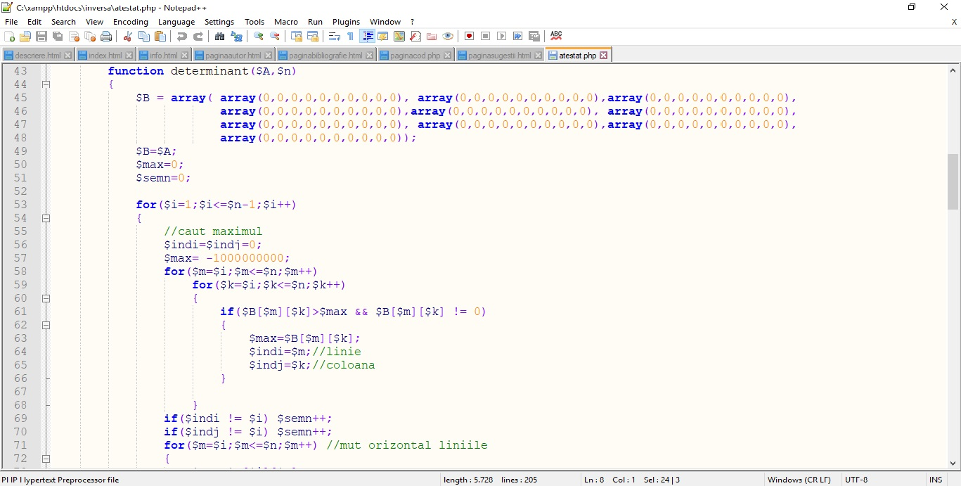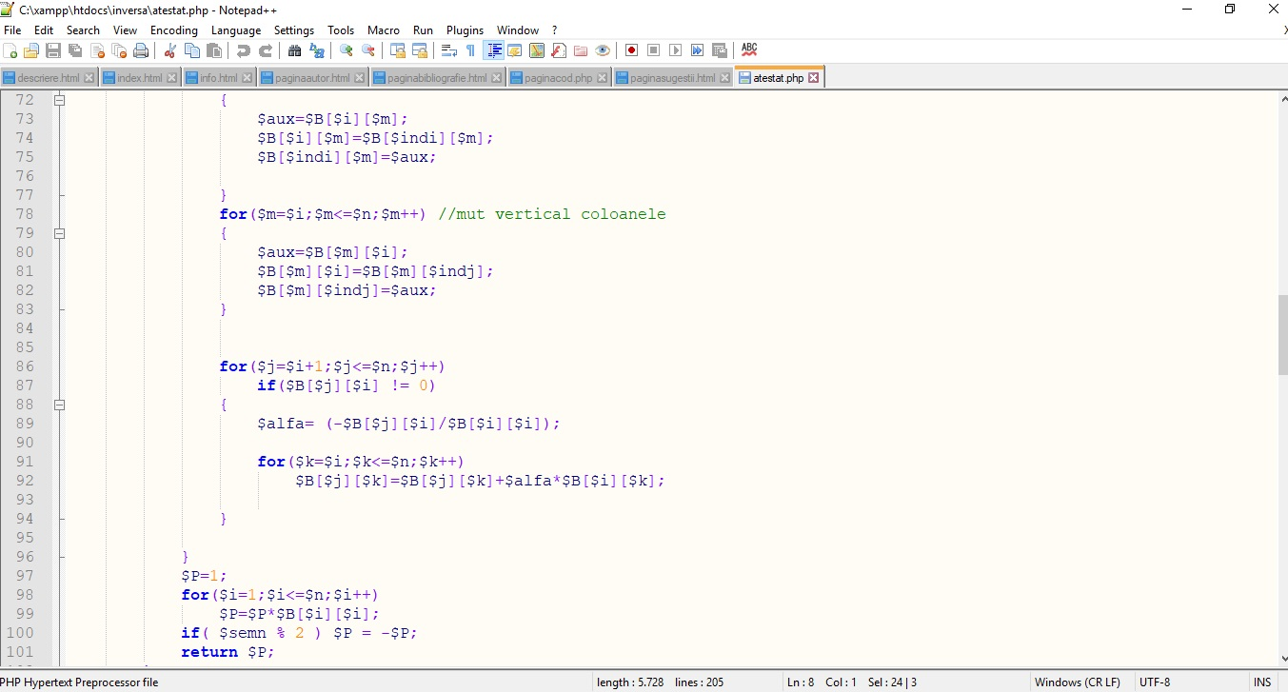

Algoritmul de calcul al determinantului unei matrice se bazează pe transformarea determinantului într-un determinant superior triunghiular, iar calculul valorii determinantului se reduce la a determina produsul elementelor de pe diagonala principală a acestuia.

Transformarea determinantului, bazată pe proprietățile matematice ale determinanților, se realizează astfel (presupunem că elementele de sub diagonala principală, aflate pe coloanele 1, 2, …, i – 1 au fost făcute 0 și ne aflăm la pasul i):

Pas 1) Alegem valoarea maximă din subdeterminatul având vârfurile opuse de coordonate (i,i), respectiv (n,n), pentru a ne asigura că valoarea determinantului va fi cât mai aproape de valoarea reală.

Pas 2) Maximul determinat va fi mutat pe poziția (i,i) prin interschimbări de linii și/sau coloane, modificând semnul determinantului, dacă este cazul;

Pas 3) Pentru fiecare dintre liniile j= i+1, i+2, …, n:

* + - Determinăm valoarea alfa cu care trebuie înmulțită linia i astfel încât, după adunarea acesteia la linia j, elementul aji să devină 0;
    - Adunăm, element cu element, linia i (înmulțită cu alfa), cu linia j;

Pașii 1 – 3 se execută de n – 1 ori.

5. Instalarea aplicaţiei

5.1 Resurse minimale

Aplicația poate fi instalată pe orice calculator pe care au fost instalate, în prealabil, următoarele aplicații:

- server Web local;

-interpretorul PHP;

-browser Web;

Se poate utiliza o suită de aplicații de tip AMP (Apache-MySQL-PHP), cum ar fi WAMP sau XAMPP.

5.2. Instalarea şi utilizarea aplicaţiei

Lucrarea este prezentată pe suport magnetic CD. Pentru a putea fi vizualizată trebuie copiată in folderul www al serverului local și rulată într-un browser web prin tastarea căii complete prin http://localhost.

Dezinstalarea se realizează foarte uşor prin ştergerea efectivă a folder-ului „inversa”.

6. Concluzii

Consider că matricele și inversele acestora stau la baza jocurilor dar nu numai; astfel că există posibilitatea extinderii acestora în posibile jocuri 4D precum „*Miegakure”* conform idei că dacă un pătrat reprezintă o latură a unui cub, atunci un cub reprezintă o latură a unui obiect 4D. (<http://miegakure.com/>)

De asemenea, matricele au ajuns să fie folosite chiar și în criptarea mesajelor. Astfel că se ia o matrice fixă A, pe care o multiplicăm fără a îi schimba valoarea determinantului. Mai apoi se ia o legendă conform căreia spre exemplu: 0 este asociat spațiului, 1 literei A, 2 literei B etc. Compunem un mesaj pe care îl scriem conform legendei. Acest nou mesaj reprezintă matricea B. Calculăm AB unde AB reprezintă mesajul codat. Este nevoie de inversa matricei A pentru a decripta mesajul. (<http://www.sosmath.com/matrix/coding/coding.html>)

Site-ul poate fi de asemenea extins, spre exemplu: ar putea să decodeze mesajele criptate conform metodei de mai sus sau ar putea exista mai multe aplicații unde s-ar putea rezolva sisteme liniare de ecuații cu ajutorul matricelor, utilizatorul introducând doar ecuațiile propriu zise.

O altă direcție de extindere ar putea fi rezolvarea matematică a grupurilor de matrice (parte stabilă, asociativitate, comutativitate, element neutru, element simetrizabil).

7.Anexe

Paginacod.html-Aplicație

<!DOCTYPE html>

<html lang="ro">

<head>

<title>Inversarea unei matrice</title>

<meta charset="utf-8">

<meta name="viewport" content="width=device-width, initial-scale=1">

<link rel="stylesheet" href="https://maxcdn.bootstrapcdn.com/bootstrap/3.3.7/css/bootstrap.min.css">

<script src="https://ajax.googleapis.com/ajax/libs/jquery/3.3.1/jquery.min.js"></script>

<script src="https://maxcdn.bootstrapcdn.com/bootstrap/3.3.7/js/bootstrap.min.js"></script>

<style>

#pozameniu{

background-image: url("img/pozabara.jpg");

background-repeat: repeat-x;

}

p{

font-family:Verdana;

}

.multumiri{

text-decoration: overline;

text-align:right

}

h1{

font-family:Verdana;

align:center;

color:lightblue;

}

#myBtn {

display: none;

position: fixed;

bottom: 20px;

right: 30px;

z-index: 99;

font-size: 18px;

border: none;

outline: none;

background-color: lightblue;

color: white;

cursor: pointer;

padding: 15px;

border-radius: 4px;

}

#myBtn:hover {

background-color: #555;

}

</style>

</head>

<body style="height:1500px">

<nav class="navbar navbar-inverse navbar-fixed-top">

<div class="container-fluid">

<div class="navbar-header">

<a class="navbar-brand" title="nume">Inversa unei matrice</a>

</div>

<ul class="nav navbar-nav">

<li ><a title="proiect" href='index.html'> Acasă </a></li>

<li><a title="aplicatii" href='info.html'> Teorie </a></li>

<li class="active"><a title="cod" href='paginacod.php'>Aplicație </a></li>

<li><a title="sugestii" href='descriere.html'> Descriere </a></li>

<li><a title="sugestii" href='paginasugestii.html'> Alte idei/sugestii</a></li>

<li><a title="autor" href='paginaautor.html'> Despre autor </a></li>

<li><a title="bibliografie" href='paginabibliografie.html'> Bibliografie </a></li>

</ul>

</div>

</nav>

<div id="pozameniu">

<br><br><br><br><br>

<h1 style="font-size:50px; text-align: center; color: white; font-family:fantasy;">INVERSAREA UNEI MATRICE</h1>

<br><br><br><br><br><br>

</div>

<div class="row">

<div class="col-lg-10">

<p>

<form action="paginacod.php" method="post">

<textarea name="text" rows="10" cols="30">Elementele sunt separate prin , Liniile sunt separate prin ;</textarea>

<input type="submit" name="buton" value="submit">

</form>

<?php

function transpusa(&$A,$n)

{

$B=array(array(0,0,0,0,0,0,0,0,0,0),array(0,0,0,0,0,0,0,0,0,0),array(0,0,0,0,0,0,0,0,0,0),array(0,0,0,0,0,0,0,0,0,0),array(0,0,0,0,0,0,0,0,0,0),array(0,0,0,0,0,0,0,0,0,0),array(0,0,0,0,0,0,0,0,0,0), array(0,0,0,0,0,0,0,0,0,0),array(0,0,0,0,0,0,0,0,0,0),array(0,0,0,0,0,0,0,0,0,0));

for($i=1;$i<=$n;$i++)

for($j=1;$j<=$n;$j++)

$B[$i][$j]=$A[$j][$i];

$A=$B;

}

function afisare($A,$n)

{

for($i=1;$i<=$n;$i++)

{

for($j=1;$j<=$n;$j++)

echo $A[$i][$j], "&nbsp;&nbsp;&nbsp;&nbsp;&nbsp;&nbsp;"; //pt spatii sa afiseze frumos

echo "<br>";

}

}

function determinant($A,$n)

{

$B=array(array(0,0,0,0,0,0,0,0,0,0),array(0,0,0,0,0,0,0,0,0,0),array(0,0,0,0,0,0,0,0,0,0),array(0,0,0,0,0,0,0,0,0,0),array(0,0,0,0,0,0,0,0,0,0),array(0,0,0,0,0,0,0,0,0,0),array(0,0,0,0,0,0,0,0,0,0),array(0,0,0,0,0,0,0,0,0,0),array(0,0,0,0,0,0,0,0,0,0),array(0,0,0,0,0,0,0,0,0,0));

$B=$A;

$max=0;

$semn=0;

for($i=1;$i<=$n-1;$i++)

{

//caut maximul

$indi=$indj=0;

$max= -1000000000;

for($m=$i;$m<=$n;$m++)

for($k=$i;$k<=$n;$k++)

{

if($B[$m][$k]>$max && $B[$m][$k] != 0)

{

$max=$B[$m][$k];

$indi=$m;//linie

$indj=$k;//coloana

}

}

if($indi != $i) $semn++;

if($indj != $i) $semn++;

for($m=$i;$m<=$n;$m++) //mut orizontal liniile

{

$aux=$B[$i][$m];

$B[$i][$m]=$B[$indi][$m];

$B[$indi][$m]=$aux;

}

for($m=$i;$m<=$n;$m++) //mut vertical coloanele

{

$aux=$B[$m][$i];

$B[$m][$i]=$B[$m][$indj];

$B[$m][$indj]=$aux;

}

for($j=$i+1;$j<=$n;$j++)

if($B[$j][$i] != 0)

{

$alfa= (-$B[$j][$i]/$B[$i][$i]);

for($k=$i;$k<=$n;$k++)

$B[$j][$k]=$B[$j][$k]+$alfa*$B[$i][$k];

}

}

$P=1;

for($i=1;$i<=$n;$i++)

$P=$P*$B[$i][$i];

if( $semn % 2 ) $P = -$P;

return $P;

}

function minor($A,$n,$i,$j)

{

$B=array(array(0,0,0,0,0,0,0,0,0,0),array(0,0,0,0,0,0,0,0,0,0),array(0,0,0,0,0,0,0,0,0,0),array(0,0,0,0,0,0,0,0,0,0),array(0,0,0,0,0,0,0,0,0,0),array(0,0,0,0,0,0,0,0,0,0), array(0,0,0,0,0,0,0,0,0,0), array(0,0,0,0,0,0,0,0,0,0),array(0,0,0,0,0,0,0,0,0,0),array(0,0,0,0,0,0,0,0,0,0));

$B=$A;

$det=0;

for($f=1;$f<=$n;$f++) //elimin linia i

for($k=$i+1;$k<=$n;$k++)

$B[$k-1][$f]=$B[$k][$f];

for($f=1;$f<$n;$f++) //elimin coloana j

for($k=$j+1;$k<=$n;$k++)

$B[$f][$k-1]=$B[$f][$k];

$n--;

if(($i+$j)%2==0) $det=determinant($B,$n);

else $det=-determinant($B,$n);

return $det;

}

function adjuncta($A,$n)

{

$Adj =array(array(0,0,0,0,0,0,0,0,0,0),array(0,0,0,0,0,0,0,0,0,0),array(0,0,0,0,0,0,0,0,0,0),array(0,0,0,0,0,0,0,0,0,0),array(0,0,0,0,0,0,0,0,0,0),array(0,0,0,0,0,0,0,0,0,0),array(0,0,0,0,0,0,0,0,0,0), array(0,0,0,0,0,0,0,0,0,0),array(0,0,0,0,0,0,0,0,0,0),array(0,0,0,0,0,0,0,0,0,0));

for($i=1;$i<=$n;$i++)

{

for($j=1;$j<=$n;$j++)

$Adj[$i][$j] = minor($A, $n, $i, $j);

}

return $Adj;

}

function inmultire($A,$n,$k)

{

$B=array(array(0,0,0,0,0,0,0,0,0,0),array(0,0,0,0,0,0,0,0,0,0),array(0,0,0,0,0,0,0,0,0,0),array(0,0,0,0,0,0,0,0,0,0),array(0,0,0,0,0,0,0,0,0,0),array(0,0,0,0,0,0,0,0,0,0),array(0,0,0,0,0,0,0,0,0,0), array(0,0,0,0,0,0,0,0,0,0),array(0,0,0,0,0,0,0,0,0,0),array(0,0,0,0,0,0,0,0,0,0));

for($i=1;$i<=$n;$i++)

for($j=1;$j<=$n;$j++)

$B[$i][$j]=$A[$i][$j]*$k;

return $B;

}

function inversa($A,$n)

{

$B=array(array(0,0,0,0,0,0,0,0,0,0),array(0,0,0,0,0,0,0,0,0,0),array(0,0,0,0,0,0,0,0,0,0),array(0,0,0,0,0,0,0,0,0,0),array(0,0,0,0,0,0,0,0,0,0),array(0,0,0,0,0,0,0,0,0,0),array(0,0,0,0,0,0,0,0,0,0), array(0,0,0,0,0,0,0,0,0,0),array(0,0,0,0,0,0,0,0,0,0),array(0,0,0,0,0,0,0,0,0,0));

$inv=array(array(0,0,0,0,0,0,0,0,0,0),array(0,0,0,0,0,0,0,0,0,0),array(0,0,0,0,0,0,0,0,0,0),array(0,0,0,0,0,0,0,0,0,0),array(0,0,0,0,0,0,0,0,0,0),array(0,0,0,0,0,0,0,0,0,0),array(0,0,0,0,0,0,0,0,0,0), array(0,0,0,0,0,0,0,0,0,0),array(0,0,0,0,0,0,0,0,0,0),array(0,0,0,0,0,0,0,0,0,0));

$k=1/determinant($A,$n);

transpusa($A,$n);

$B=adjuncta($A,$n);

$inv=inmultire($B,$n,$k);

return $inv;

}

if(isset($_POST['buton']))

{

$text=$_POST['text'];

$A=array(array(0,0,0,0,0,0,0,0,0,0),array(0,0,0,0,0,0,0,0,0,0),array(0,0,0,0,0,0,0,0,0,0),array(0,0,0,0,0,0,0,0,0,0),array(0,0,0,0,0,0,0,0,0,0),array(0,0,0,0,0,0,0,0,0,0),array(0,0,0,0,0,0,0,0,0,0), array(0,0,0,0,0,0,0,0,0,0),array(0,0,0,0,0,0,0,0,0,0),array(0,0,0,0,0,0,0,0,0,0));

$V1=explode(';',$text);

$n=count($V1)-1;

for($i=0;$i<count($V1)-1;$i++)

{

$V2=explode(',',$V1[$i]);

for($j=0;$j<count($V2);$j++)

$A[$i+1][$j+1]=$V2[$j];

}

//calculul efectiv al inversei unui numar:

echo "<br>Determinantul este: ".determinant($A,$n). "<br>";

afisare(inversa($A,$n),$n);

}

?>

</div>

</div>

<div class="row">

<div class="col-lg-12" style="background-color:black;">

<h5 style="font-size:10px; text-align: center; color: white; ">Acest proiect a fost realizat sub îndrumarea profesorului Alin Burța-C.N. ,,B.P. Hasdeu"</h5>

</div>

</div>

<script>

// When the user scrolls down 20px from the top of the document, show the button

window.onscroll = function() {scrollFunction()};

function scrollFunction() {

if (document.body.scrollTop > 20 || document.documentElement.scrollTop > 20) {

document.getElementById("myBtn").style.display = "block";

} else {

document.getElementById("myBtn").style.display = "none";

}

}

// When the user clicks on the button, scroll to the top of the document

function topFunction() {

document.body.scrollTop = 0;

document.documentElement.scrollTop = 0;

}

</script>

</body>

</html>

8. Bibliografie

* <https://www.quora.com/What-use-is-the-inverse-matrix-I-would-not-use-it-to-solve-linear-systems-but-there-must-be-some-concrete-or-real-life-applications-where-it-is-used>
* <https://ro.wikipedia.org/wiki/HyperText_Markup_Language>
* <https://ro.wikipedia.org/wiki/PHP>
* <https://ro.wikipedia.org/wiki/Cascading_Style_Sheets>
* <https://www.w3schools.com/html/html_links.asp>
* <https://www.w3schools.com/html/html_images.asp>
* <https://www.w3schools.com/html/html_styles.asp>
* <https://www.w3schools.com/css/css_text.asp>
* <https://www.w3schools.com/bootstrap/bootstrap_navbar.asp>
* <https://www.w3schools.com/html/html_lists.asp>
* <https://www.w3schools.com/howto/howto_css_responsive_form.asp>
* <https://www.w3schools.com/howto/howto_js_scroll_to_top.asp>
* <https://liceunet.ro/ghid-matrice/inversa>
* <http://xahlee.info/comp/unicode_math_font.html>
* <https://www.w3schools.com/html/html_symbols.asp>
* <https://www.toptal.com/designers/htmlarrows/arrows/>
* <https://math.stackexchange.com/questions/1399407/why-we-need-invertible-matrices>
* <https://www.quora.com/Why-do-we-need-to-find-inverse-of-a-matrix>
* <http://www.e-formule.ro/wp-content/uploads/adjuncta-matricei.htm>
* <https://ncalculators.com/matrix/4x4-inverse-matrix-calculator.html>
* <http://www.sosmath.com/matrix/coding/coding.html>
* <http://www.sosmath.com/matrix/matinv/matinv.html>